Nowa identyfikacja wizualna Digital Kingdom
Nowe logo, nowa strona, nowe wizytówki jednym słowem nowa identyfikacja.
Z przymrużeniem oka o zmianach opowiada Joanna Gerlee - Head of creative agencji

Wierzymy, że nic nie dzieje się przez przypadek dlatego też nic w naszym projekcie nie zostawiliśmy przypadkowi. Oto krótka eksplikacja - żeby wszystko było jasne:

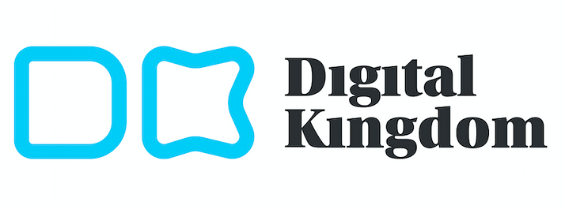
- firma poważna - wielkie litery na początku obu słów
- jednocześnie przyjazna - po wielkich literach następują swojskie - małe
- mierząca wyżej - oczywiście "do gwiazd" - niebieski kolor logotypu nawiązujący do koloru nieba
- o nienagannym i uprzejmy client service - obłości w literach D oraz K - jasna wiadomość = drastyczne załamania linii są nam obce.
- Firma, która ma swój początek ale będzie wieczna, a jej historia nigdy nie zostanie zamknięta - brak kropek na i.
No i najważniejsze:
- po prostu Dobra i Konkretna - ze słowem "dobry" kojarzy się literka "D", a ze słowem "konkretny" literka "K"

Wszystkie zmiany zupełnie na poważnie można zobaczyć na stronie http://digitalkingdom.pl

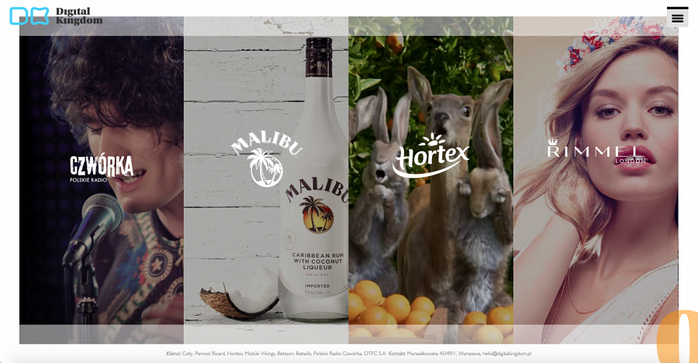

Digital Kingdom to agencja komunikacji marketingowej, której sercem jest internet. Specjalizujemy się w kompleksowych strategiach digital wykorzystujących nieintruzywne formy dotarcia do grupy docelowej. Wierzymy, że w erze adblocka tylko długofalowa i angażująca strategia content marketingowa może skutecznie oddziaływać na grupę docelową.
Do Klientów agencji należą: Coty, Pernod Ricard, Polskie Radio, Hortex, Mobile Vikings, Betsafe, Betsson

